1. **Installation**:
2. yarn create next-app . – устанавливаем создаём проект next

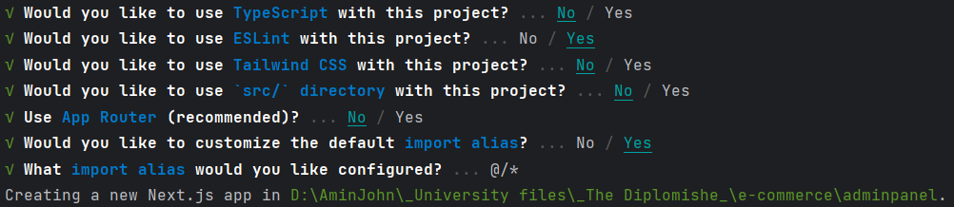

1. yarn add tailwindcss postcss autoprefixer – устанавливаем tailwind (https://tailwindcss.com/docs/guides/nextjs)